Die Brücke

In Tibet gibt es viele Berge, Täler und Ebenen und natürlich auch viele Flüsse und Bäche. Wenn es nicht gerade regnet sind die meisten Flüsse nicht so tief und können an vielen Stellen zu Fuss oder auf einem Tier reitend überquert werden, ohne dass man nass wird. Hie und da werden auch Flosse verwendet. Dazu werden Tierhäute zu grossen Ballen aufgeblasen und als Schwimmkörper verwendet oder einfach ein Leder um ein hölzernes Bootsgerippe gespannt.

An einigen Stellen gibt es auch tiefe Schluchten mit schäumenden, reissenden Bächen. Sie zu überqueren ist nicht möglich, es sei denn eine Brücke führe hinüber. Auf einem ihrer Spaziergänge im Spätherbst ist Pema an so eine Schlucht gekommen. Tief ist die Schlucht, Pema kann keinen Grund erkennen. Felswand um Felswand kann sie in die Tiefe schauen, doch da ist kein Boden, unendlich weit geht es hinunter. „Soll ich wohl hinunterklettern und auf der anderen Seite rauf“, fragt sich Pema und es beginnt sie zu packen, „ja ich könnte doch da hinunter“, denkt sie, „aber da schau mal, da etwas weiter aufwärt ist ja eine Hängebrücke. Juhui eine Hängebrücke“. Pema liebt Hängebrücken. Hängebrücken bestehen meistens aus drei Seilen und vielen Schnüren. In der Mitte hat es ein fast baumdickes Seil auf dem man stehen kann, links und rechts je ein dünneres Seil um sich zu halten. Das dicke Seil und die beiden dünneren sind dabei mit vielen Stricken verbunden.
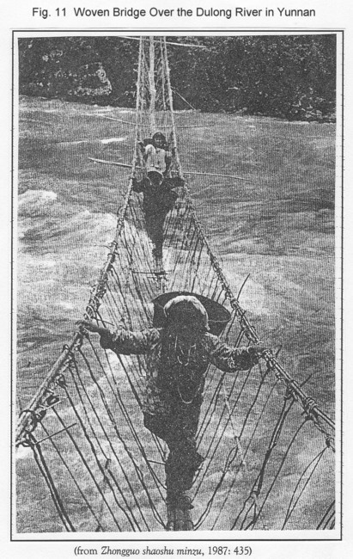

„Ich kann fliegen, juhui ich kann fliegen“, freut sich Pema, wie sie das dicke Seil betritt und langsam in die Schlucht hinaus läuft. Tief geht es hinunter, und Pema steht nur auf einem dicken Seil und hält sich auf beiden Seiten an zwei dünnen Seilen, die hie und da etwas brüchig und beschädigt sind. An einer Stelle ist das rechte Seil nur noch mit einem dünnen Faden verbunden. Doch dies vermag Pema nicht zu bremsen. Sie freut sich und wackelt wie wild auf der Brücke sodass sie einige Meter hin und her schwenkt.

Mitten auf der Brücke zieht etwas Nebel auf. Pema schaut die Schlucht hinauf, die irgendwo hinter hundert Felskanten verschwindet. „Mal schauen ob ich jetzt einen Bach sehen kann“, denkt Pema und lehnt sich weit über das linke dünne Seil. Mit dem Kopf kommt sie fast zum dicken Seil hinunter und so schaut sie in die Tiefe. Den Bach kann sie nicht sehen denn es kommt immer mehr Nebel von unten durch die Schlucht hinauf. Wie Pema hinunter schaut, sieht sie schliesslich nur noch Nebel. „Schade, denkt sie, jetzt seh ich nicht einmal den Bach“ und hebt ihren Oberkörper langsam wieder hoch. Wie sie wieder in die Schlucht hinaufschauen will, hat es auch da nur noch Nebel. „Geh ich eben weiter“, denkt sie und schaut nach vorne, „aber da hat es ja auch nur Nebel“. „Geh ich halt zurück“, denkt Pema. Aber da hat es auch nur Nebel, ringsherum nur Nebel. Auf beiden Seiten verschwinden die Seile im Nebel, unten hat es nur Nebel, oben nur Nebel und auf beiden Seiten der Schlucht Nebel, nichts als Nebel.

„Geh ich halt weiter“, denkt sich Pema, „aber in welche Richtung geht es jetzt?“. Pema, die sich inzwischen mehrmals gedreht hat, weiss nicht mehr, von welcher Richtung sie kommt und wohin sie gehen soll.

„So schlimm ist ja nicht, wenn ich nicht mehr weiss wo ich bin“, überlegt Pema, „es gibt ja nur zwei Seiten und ich geh jetzt auf die“, und geht in die eine Richtung einen Schritt vorwärts. Schritt um Schritt geht Pema auf die Nebelwand zu, auf Seilen, die im Nebel verschwinden.

Wie Pema weiter geht wird es kälter. „Weit kann es nicht mehr sein“, denkt sie und geht weiter und weiter, und dann noch weiter. „Verflixt und zugenäht“, denkt sie und geht weiter. Inzwischen hat es begonnen zu schneien. „Ja mit Schnee muss man schon rechnen im Spätherbst“, denkt sie und versucht sich Mut zu machen, während an den Seilen die ersten Eiszapfen ansetzen.

Pema hat Mühe auf dem Eis zu stehen. Ein paar mal rutscht sie aus. Zum Glück kann sie sich gerade noch am rechten Seil festhalten, sonst, na ja, vielleicht wäre ja zuunterst in der Schlucht Schnee gelegen, oder auch nicht....

Aus den Seilen haben sich Eisstangen gebildet, die steif und fest sind. Auf drei dünnen Eisröhren geht es weiter und weiter. „Hallo“, ruft Pema laut, aber das einzige was Pema hört ist ein fürchterliches Echo, das ihr entgegenhämmert. Es hämmert immer wilder und lauter um sie herum. Die Seile zittern und das Eis droht mit samt den Seilen allmählich zu brechen. Jetzt kann Pema einen schwarzen Fleck vor sich erkennen. „Das einzige was es hier gibt“, denkt sie, „ also geh ich hin“.

Die Brückenseile werden immer dicker und dicker aus Eis, so dick, dass alle drei zusammenwachsen und eine steile Eiswand bilden, in der es nur einen schmalen Pfad gibt. Da beginnt sich das Eis zu bewegen und es bildet sich eine Gestalt aus dem Eis. Es ist der Eisteufel, den Pema sofort wiedererkennt. Der Eisteufel hat rote Hörner und einen langen Teufelsschwanz an dem tausende von Eiszapfen hängen. Der Eisteufel speut blaues Feuer. Doch was er trifft verbrennt nicht, sondern erstarrt augenblicklich zu Eis. In seinen Händen hält der Teufel einen Hammer mit dem er unentwegt auf das Eis einschlägt.

„Du kannst mir helfen Eis zu zerhämmern, Pema, sonst lass ich dich nie mehr zurück über die Brücke, hä hä hä hä“, grinst der Gehörnte zu Pema und speit Eisfeuer um sich, „jetzt hab ich dich gefangen und lass dich nie mehr los, hi hi hi hi“.

Pema bleibt nichts anderes übrig als einen der grossen Hämmer zu ergreifen, aber zu ihrem Schrecken ist der Hammer viel zu schwer für sie. „Schwaches Kind“, lacht der Teufel, „warte ich zeig dir , wie man den Hammer in die Hand nimmt“ und geht hin zu Pema und nimmt ihr den Hammer aus der Hand. Pema, die inzwischen tief eingeatmet hat, bläst nun mit aller Kraft die Luft aus ihren Lungen und haucht dem Eisteufel mitten ins Gesicht. „Nein du Schreck, kein warmer Hauch, warmer Hauch halt ich nicht aus, Nein, nein, nein“, schreit der Eisteufel zutiefst erschrocken. Er zittert am ganzen Körper sputet seine Beine und sucht mit höchster Geschwindigkeit das weite.

Wie der Teufel weg ist, verschwindet auch das Eis und der Nebel, sodass Pema wieder alles sehen kann. Vor Pema liegt wie zuvor die Brücke. Sie befindet sich auf der gleichen Seite wie sie angefangen hatte die Brücke zu betreten. „Nein, nein, nein, die Brücke lass ich sein“, denkt Pema und setzt ihren Spaziergang in die andere Richtung fort, weg von der Brücke.
